2016建筑、结构巅峰对话：结构成就建筑之美国际会议（一号通知）
（2016年6月1-2日 中国·成都）

主办单位：中国建筑西南设计研究院有限公司、中国建设科技集团股份有限公司
承办单位：《建筑技艺》杂志社、《建筑结构》杂志社、亚太建设科技信息研究院有限公司
协办单位：成都硅宝科技股份有限公司、上海通正铝业工程技术有限公司、四川南玻节能玻璃有限公司、威卢克斯（中国）有限公、广州南亮科技股份有限公司
会议时间：2016年6月1-2日（5月31日报到，6月1日全天、6月2日上午大会报告）
会议地点：中国建筑西南设计研究院有限公司地下一层报告厅（四川省成都市天府大道北段866号）

一、会议背景
一个优秀的设计作品应该是建筑创作和结构创新的完美结合。结构设计要适应日益丰富的建筑创作，不断创新结构体系，使建筑师的想法合理得以实现，结构可以成就建筑之美。同时，在当前建筑形势日趋严峻的情况下，更需要建筑师和结构工程师通过精巧配合，不断追求建筑的品质和高完成度。因此，本次会议的召开具有重要意义。
“建筑、结构巅峰对话——结构成就建筑之美”国际学术会议先后于上海（2012年）、北京（2013年）、广州（2015年）成功举办了三届，每次会议都有300余人参会，均获得了巨大成功。第四届会议将移师成都，联合中国建筑西南设计研究院有限公司共同主办，同时邀请国内外更多知名建筑师、结构师进行深度对谈，力争打造更加丰富的交流平台。

二、主讲专家和报告内容（排名不分先后）

6月1日上午
开幕式
8:40-8:50 | 主持人：李 琦 中国建筑西南设计研究院有限公司 副院长  嘉 宾：修 龙 中国建筑学会 理事长，中国建设科技集团股份有限公司 董事长  龙卫国 中国建筑西南设计研究院有限公司 院长  文 兵 中国建设科技集团股份有限公司 副总裁，中国建筑设计院有限公司 董事长
上半场报告（主持人：钱方 中国建筑西南设计研究院有限公司 总建筑师）
时间 | 演讲嘉宾 | 单位/职务 | 报告题目
8:50-9:15 | 汪大绥 | 华东建筑设计研究总院 顾问总工程师，全国工程勘察设计大师 | 结构美的建筑表达与建筑美的结构实现
9:15-9:40 | 庄惟敏 | 清华大学建筑学院 院长、教授，清华大学建筑设计研究院 院长兼总建筑师，全国工程勘察设计大师 | 思想与操作连贯，学理与工法融汇——建筑与结构共同成就美
9:40-10:05 | 冯 远 | 中国建筑西南设计研究院有限公司 总工程师 | 一种新型杂交空间结构体系的应用——徐州体育场设计实践案例
10:05-10:25 | 王跃林 | 成都硅宝科技股份有限公司 董事长 | 结构胶的发展历程
10:25-10:35 | 茶 歇
下半场报告（主持人：赵元超 中国建筑西北设计研究院有限公司 总建筑师）
10:35-11:00 | 丁洁民 | 同济大学建筑设计研究院（集团）有限公司 总裁、总工程师 | 上海中心项目结构设计中的绿色思考
11:00-11:25 | 梅洪元 | 哈尔滨工业大学建筑设计研究院 院长、总建筑师，全国工程勘察设计大师 | 结构与原真建筑创作探索
11:25-11:50 | 邵韦平 | 北京市建筑设计研究院有限公司 执行总建筑师 | 复杂建筑和超高层建筑设计
11:50-13:30 | 午 餐

6月1日下午
上半场报告（主持人：戎武杰 华建集团华东都市建筑设计研究总院 副院长、总建筑师）
时间 | 演讲嘉宾 | 单位/职务 | 报告题目
14:00-14:25 | 倪 阳 | 华南理工大学建筑设计研究院 副院长、副总建筑师，全国工程勘察设计大师 | 建筑那些事儿
14:25-14:50 | 李兴钢 | 中国建筑设计院 总建筑师 | 建筑设计中的结构表达
14:50-15:20 | 冯正功/  张谨 | 中衡设计集团股份有限公司 董事长、总建筑师/总经理、总工程师 | 营造建筑的风骨
15:20-15:40 | 欧阳元文 | 上海通正铝业工程技术有限公司 总经理 | 大跨度铝合金建筑结构之美
15:40-15:50 | 茶 歇
下半场报告（主持人：徐锋 云南省设计院集团 总建筑师）
15:50-16:15 | 杨 瑛 | 湖南省建筑设计院 总建筑师 | 散漫游观——主讲郴州市文化艺术中心、雪峰湖地质与生态湿地博物馆、安化军博物馆、苏仙岭景观瞭望台
16:15-16:35 | 许武毅 | 中国建筑玻璃与工业玻璃协会专家，中国南玻集团技术服务总监 | 建筑玻璃的安全性与节能性的发展趋势
16:35-17:00 | 张盈智 | 台湾筑远工程顾问有限公司 负责人兼总工程师 | 解构·结构——桃园机场一航厦、永续之环、台中圆满剧场、富基渔港等
17:00-17:25 | 刘 鹏 | 奥雅纳工程顾问 总工程师 | 结构设计的理性边界（主讲北京CBD核心区Z6, 天津于家堡车站屋顶，郴州友阿国际广场天幕等）

6月2日上午
上半场报告（主持人：薛明 中国建筑科学研究院建筑设计院 总建筑师）
时间 | 演讲嘉宾 | 单位/职务 | 报告题目
9:00-9:30 | 庞波/  庞少华 | 广西华蓝设计（集团）有限公司 执行总建筑师/总结构师 | 建筑之表，结构之里——主讲广西体育中心体育场和体育馆
9:30-9:55 | 郑 勇 | 中国建筑西南设计研究院 执行总建筑师 | 建筑与结构的共融——从“四川大剧院”项目的设计说起
9:55-10:15 | 郭成林 | 威卢克斯（中国）有限公司 总建筑师、设计总监 | 公共建筑大跨度屋盖结构的结构选型与采光、通风、遮阳的案例研究
10:15-10:25 | 茶 歇
下半场报告（主持人：李琦 中国建筑西南设计研究院有限公司 副院长）
10:25-10:50 | 钟 阳 | 云南建工集团有限公司 设计副总监 | 结构追美
10:50-11:15 | 唐文胜 | 中南建筑设计院 副总建筑师 | 大跨度结构的民族性表达——呼和浩特汽车客运东枢纽
11:15-11:40 | 任炳文 | 中国建筑东北设计研究院有限公司副总建筑师兼深圳分院院长 | 郑州机场T2航站楼设计

开幕式嘉宾
修 龙，中国建筑学会 理事长，中国建设科技集团有限公司 董事长
龙卫国，中国建筑西南设计研究院有限公司 院长
文 兵，中国建设科技集团有限公司 副总裁
李 琦，中国建筑西南设计研究院有限公司 副院长

论坛主持
钱 方，中国建筑西南设计研究院有限公司总建筑师
赵元超，中国建筑西北设计研究院有限公司总建筑师
徐 锋，云南省设计院集团总建筑师
薛 明，中国建筑科学研究院建筑设计院总建筑师

三、会议费用及报名方式
（1）会议费： 1000元/人（包含听课费、场地费、资料费、会议期间两天中餐）。注：会议无法提供课件，请认真听讲。
（2）报名方式：请填写下方会议回执表（见附件，可下载）发至：ATbaoming@qq.com，会务组将在3个工作日内回复是否报名成功，如未收到回复请及时与会务组联系。须提前缴纳会议费以保证参会名额，我们会将发票带到会议现场，请凭付款凭证复印件领取。付款信息如下：
户名：亚太建设科技信息研究院有限公司；开户银行：招商银行北京东三环支行；账号：110908001310606；汇款用途：结构成就建筑之美会。

四、会议地点及住宿
（1）会议地点：中国建筑西南设计研究院有限公司地下一层报告厅（四川省成都市天府大道北段866号）。
（2）住宿：会议不安排统一订房，需要住宿的代表可自行预订。推荐住宿地点：
会议报到酒店：成都华敏君豪酒店，高新区府城大道东段228号(与天顺路交汇处）。订房电话：15208192558陈经理，提“结构成就建筑之美会议”可享受优惠价（5月31日下午在此酒店报到），普通大床房398元/间/天，豪华大床房/豪华标间478元/间/天。房间有限，订满为止。
另外距离会场1km内的酒店还有：1）成都高新豪生大酒店（联系人：彭经理13882257968，提会议名称可享受优惠价620元/间/天（含双早））；2）成都汉韵酒店（前台电话028-69923555，约500元/间/天）；3）成都威斯凯尔凯特精品酒店（前台电话028-69063888，约400元/间/天）。代表可自行通过携程网或电话预定，也可选择其他住宿酒店。

酒店位置示意图：
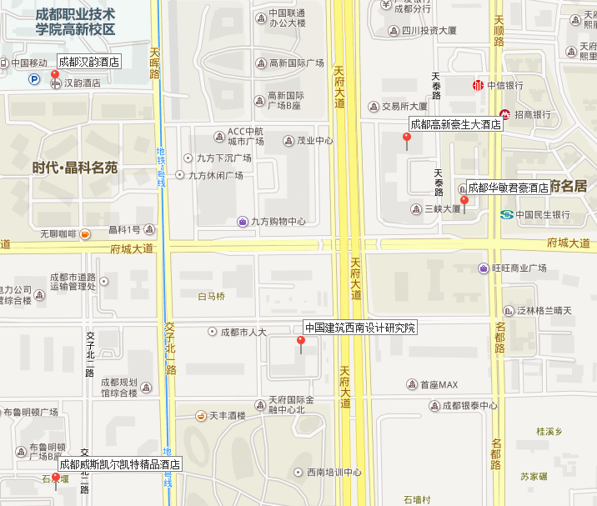

中国建筑西南设计研究院有限公司交通路线图：
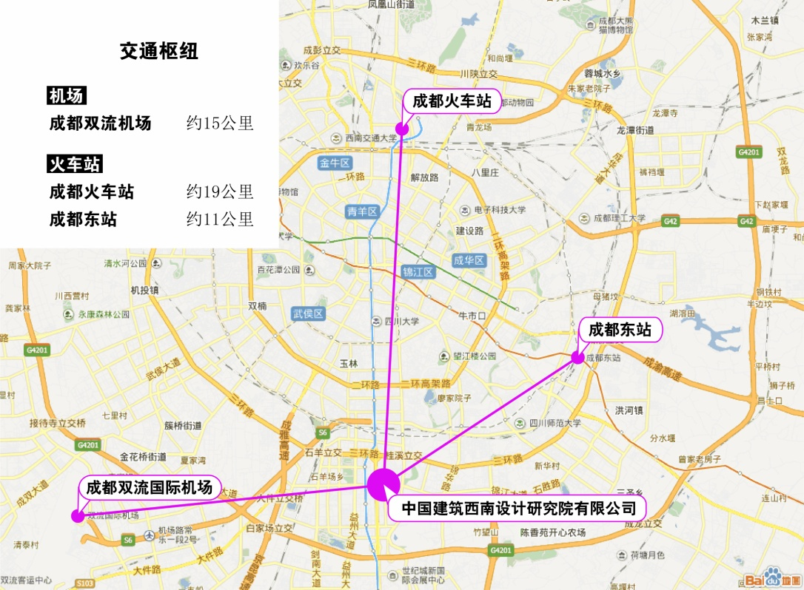

五、会议招商
本次会议提供协办单位、会场展位等多种宣传形式，需要者请尽早联络我们，13611210463。

六、会务组联系方式
《建筑技艺》杂志社、《建筑结构》杂志社
电话：010-57368773，57368774，13520457919，13581811993（会议咨询）；
网 址：www.atd.com.cn

附：结构成就建筑之美会议报名表（填写完整后发送到：ATbaoming@qq.com）
参会代表姓名 | 单位 |  | 职务或职称 |  | 手机 | 邮箱
汇款信息 |  | 汇出方式（银行、支付宝、微信）
 |  | 汇出时间（格式：年/月/日）
 |  | 汇款单位（以个人名义汇款请注明汇款人）
 |  | 汇款金额（元）
发票信息 |  | 发票张数（无特殊要求按总金额开一张）
 |  | 发票抬头（务必准确）
 |  | 发票内容 |  | 会议费
发票接收人信息 |  | 姓名
 |  | 地址（务必详细，以免丢失）
 |  | 手机
如需开增值税专用发票，需详细填写右侧相关信息；只需增值税普通发票不需填写；开具后不予更换 |  | 发票抬头（即名称）
 |  | 税号
 |  | 地址
 |  | 电话
 |  | 开户银行
 |  | 账号
注：1）提前缴费的代表（带上汇款凭证复印件）统一在报到时现场领取发票；2）现场缴费的，只收现金，会后15天快递发票；4）为了方便交流，建议参会代表带上本人名片。

